高三年级技术学科
考生须知：
1.考生答题前，务必将自己的姓名、准考证号用黑色字迹的签字笔或钢笔填写在答题纸上。
2.选择题的答案须用2B 铅笔将答题纸上对应题目的答案标号涂黑，如要改动，须将原填涂 处用橡皮擦净。
3.非选择题的答案须用黑色字迹的签字笔或钢笔写在答题纸上相应区域内，作图时可先使用 2B 铅笔，确定后须用黑色字迹的签字笔或钢笔描黑，答案写在本试题卷上无效。
第一部分信息技术(共50分)
一、选择题(本大题共12小题，每小题2分，共24分。在每小题给出的四个选项中，只有一个
符合题目要求)
1.下列关于数据、信息与知识的说法，不正确的是
A.单独的一个数字在没有上下文的情况下没有意义
B.信息通过人的理解和经验补充后，可以转化为知识
C.计算机只能处理经过数字化后的数据
D.数据古代就有，但信息是计算机出现以后才有的
阅读下列材料，回答第2至3题：
某校园一卡通系统的主要功能是：全校所有师生员工每人持一张校园卡，这张校园卡取代以 前的各种证件(包括学生证、工作证、借书证、出入证、饭卡等)全部或部分功能。师生员工在学 校各处出入、办事、活动和消费均只凭这校因卡便可进行，最终实现“一卡在手，走遍校园”,同 时带动学校各部门信息化、规范化管理的进程，为学校的管理带来了高效、方便与安全。
2.下列关于信息系统的说法，正确的是
A.全校师生员工的相关数据均存储在校园卡上
B.该信息系统中的用户就是全校所有师生
C.信息系统对外部环境有依赖性，重要的服务器一般都会配备 UPS
D.该信息系统中的硬件就是校园卡和读写器
3.下列关于信息系统安全的说法，正确的是
A.在该系统中校园卡具有唯一的电子编码
B.校园卡应用了RFID 技术，内置了有源电子标签
C. 识别校园卡信息不属于传感器技术
D.校园卡会主动向 RFID 读写器发送信号
4.下列关于人工智能的说法，正确的是
A.联结主义人工智能包含知识库和推理引擎两个部分
B.深度学习是一种对原始数据所蕴含的特征模式进行学习的算法模型
C.AlphaGo 从围棋人工智能跨界到电力控制领域是混合增强智能的应用
D.人工智能只能按照预先设定的程序执行任务，不会超越人类
5.下列关于网络系统及技术的说法，不正确的是
A.计算机网络可以通过通信线路连接多台功能独立的计算机
B. 网际协议(IP) 负责将信息从一个地方传输到另外一个地方
C.计算机网络按网络的覆盖范围可分为局域网、城域网和广域网
D.无线网络不需要传输介质

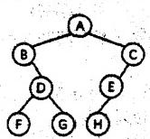
6.下列关于移动终端的说法，正确的是
A. 手机卡死后，强制重启会释放 ROM中的数据
B.移动终端的中央处理器是整个设备的控制中枢系统和逻辑控制中心
C.移动终端的“智能性”基于其强大的处理器
D.移动终端的系统软件与工作、生活密切相关，针对性较强
7.下列关于编码的说法，不正确的是
A.采样是将信号从离散时间域上的离散信号转换到连续时间域上的模拟信号的过程 B.数据经过一定规则编码后以二进制的形式存储在计算机中
C.相对于条形码，二维码的功能更加强大 D.一段时长10秒、采样频率为24KHz、量化位数为16位、双声道立体声的 WAVE格式音频需要的 磁盘存储空间约为938KB
8.定义一种逆序遍历法：先遍历右子树，再遍历左子树，最后遍历根节点。有如图所示的二叉树， 则下列说法正确的是
A.该二叉树是一棵完全二叉树
B.该二叉树中度为2的节点数与叶子节点数一样
C.该二叉树的逆序遍历结果与后序遍历结果相同
D.该二叉树的逆序遍历结果与前序遍历结果相反
9.有一个栈，栈底到栈顶的元素依次为 c,a,b,g,e,f。 已经出栈的元素可以重新入栈(不考 虑入栈顺序)。经过5次出栈、5次入栈后，栈中的元素不可能为
A.a,b,c,e,f,g B.c,b,a,g,f,e C.c,a,b,g,e,f D.c,a,g,b,f,e
10. 有如下Python 程序：
def fun(x):

if

elif

x==1:
return"1"
x%2==0;
return

str(x)+'-'+fun(x//2)

else:
return str(x)+'-'+fun(x*3+1)
print(fun(5))
执行该程序后，输出的结果是
A.5-2-7-3-6-3-1 B.1-2-4-8-16-5 C.5-16-8-4-2-1 D.1-4-8-16-5
11.有如下 Python 程序段：
L=[21,12,13,17,16,15,20,28,11]
def shengxu(a,b):
for i in range(0,b-a);
for j in range( ):
if L[j]>L[j+1]:
L[j],L[j+1]=L[j+1],L[j]
shengxu(3,7)
print(L)
若要实现列表L中L[a]到L[b]之间的数升序排列(不改变其余元素的位置),划线处的代码应为 A.i,b B.0,b-i C.a,b-i D.b-1,a-i-1,-1

12.有如下Python 程序段：
s='12344121
i=j=0;n=len(s);ans='’;f=[False]*10
whilif i<int(s[i])]==False:
f[int(s[i])]=True
i+=
else:
f[int(s[j])]=False
ans+=s[j]
j+=
print(ans)
运行程序后， 输出的结果为
A.1234 B.123441 C.1231 D.123121
二 、非选择题(本大题共3小题，其中第13小题7分，第14小题10分，第15小题9分，共26 分 )
13.小明编写了“英语文章格式修正”的Python程序，用来检查输入的文章首字母和句子“.”后 一位字母是查为大写。若是小写字母，则将其转换为大写字母。保证输入的文章中只有英文字母、 字符。’和空格，保证每个单词后不会出现连续两个及以上的字符”。”和空格，输入的文章以字符 “#”结束。如输入的文章为“python is beautiful.we learn it well.#”,输出的结果为“Python is beautiful.We learn it well.#"。请回答下列问题：
(1)实现上述功能的Python 程序如下，请在划线处填入合适的代码。
def fun(x):
return chr(ord(x)-32)
s=input()
i=0
res=’!
while s[i]!’#':
①
if i0 and ch>='a'and ch<='z':
ch=fun(ch)
if ch==1 1.’:
flag=True
ch2=s[i+1]
if flag and ch2>='a'and ch2<='z':
ch2=fun(ch2)
res+ Fres+ch+ch2

else:
i=i+1

print(res)
(2)若输入的文章为” best
中首字母’b’ 是否会变为大写’B’

player.#”,第一个单词前有空格，经过上述程序处理，输出结果 (单选，填字母： A.会/B.不会)
第3页共12页

14.疫情期间某校对“一卡通”系统进行了升级，增加了刷卡进出校功能，老师可以通过浏览器访 问http://10.49.21.10:8080/index.html, 对本班学生的迟到、早退情况进行监管。
迟到人数
班级
1班
2班
3班 0
第14题图b
(1)有关此次升级的前期准备的说法，正确的有 (多选，填字母)
(注：全部选对的得2分，选对但不全的得1分，不选或有选错的得0分)
A.原有的“一卡通”系统具有可扩展性
B.增加刷卡进出校功能不属于一个完整的系统，所以不需要进行可行性分析
C.开发模式的选择和概要设计属于两个独立的环节，顺序可以颠倒
D.此系统的开发模式可能是B/S 架构
(2)小明出校刷卡却显示该学生不在学校，可能的原因有 (多选，填字母)
(注：全部选对的得2分，选对但不全的得1分，不选或有选错的得0分)
A.刷卡机未联网
B.小明入校时刷卡失败
C.数据库信息未更新
D.校园卡损坏无法读出信息
(3)该系统的 IP 为
(4)老师将该系统中某天的数据导出为“入校刷卡记录.xlsx”, 部分数据如第14 题图a 所示。 该校规定7点及以后视为迟到。编写Python 程序，统计每班的迟到人数(假设所有同学都正常刷
卡)。某次统计结果如第14题图b所示。实现该功能的部分Python程序如下，请在划线处填入合
适的代码。

 |  |  | 程 | 预
 | 姓名 | 学号 | 班级 | 刷卡时间
张+明 |  | s1001 | 1班 | 06:56
 | 李*月 | s2001 | 2班 | 06:46
王萍* |  | s1002 | 1班 | 07:01
赵- |  | s3001 | 3班 | 06:58
第14题图a
def tsx:.split(":’)
①
return 1
else:
return 0
import pandas as pd
df1= ②
s=[]
for i in dfl[’刷卡时间’]:
s:append(judge(i))
df1[’迟到人数’]=s
3
df1=df1.sum()
print(dfl)
15.某公司为了提升公司的服务质量，建立了VIP 会员管理制度，采用积分制的形式为会员提供优 惠的服务。现给定某公司部分会员的手机号、消费总额、积分等信息(如下表所示),数据保存在 vip.csv 中。

第4页共12页

手机号 | 姓名 | 消费总额 | 积分
15956781232 | 莫玉珍 | 4167 | 272
13445465676 | 徐萍 | 52165 | 557
13622363678 | 吴桂芳 | 15645 | 564
15867575236 | 李冬梅 | 1215 | 544
13282316238 | 丁峰 | 5468 | 578
小明编写了Python程序可对会员进行查询、添加、删除功能，其中小明用链表结构实现会员添力
与删除，链表链接顺序按会员手机号升序链接，并且将链表中的会员信息按链接顺序保存到数组 datavip中，用于查询会员积分。请回答下列问题：
(1)程序中查找会员采用了 查找算法。
(2)实现上述功能的 Python 程序如下，请在划线处填入合适的代码。
(3)加框处代码有误，请改正。
import csv
def link_insert(data):#功能为输入手机号，以手机号升序的方式添加会员到链表
global head
if head==-1:
Ib.append([data,-1])
head=0
return
p =head
q=head
while p!=-1 and Ib[p][0]<=dati
q=p
p=lb[p][1]
if p==head:
lb.append([data,head])
head=len(1b)-1
else:
1b.append([data,p])
1b[q][1]=len(1b)-]
def link_del(key):#功能为删除某个手机号的会员
global head
p=head
q=p
while p!=-1:
if lb[p][0]==key:
if p==head:
head=1b[p][1]
else:
①
q=p
p=lb[p][1]

def bsearch(s2,array2):
i=0;j=len(array2)-1
while i<=j:
m=(i+j)//2
if array2[m][0]==s2:
return m
elif array2[m][0]>s2:
j=m-1
else:
i=m+1
return -1
#主程序如下
csvfile=open("vip.csv","r)
reader=csv.reader(csvfile)
a=list(reader)
csvfile.close()
1b =[];head =-1
for index in range(1,len(a)):#将原始数据中各会员信息以手机号升序的方式链接到链表中 ②
#将链表中会员信息按链接顺序保存到数组中
datavip=[]
p=head
while p!=-1:
datavip.append( ③ )
p=1b[p][1]
s=int(input(“请输入操作(查询请输1,添加请输2,删除请输3)”))
s==1;
if
key=input(“请输入要查询的会员手机号：“)
result=bsearch(key,datavip)
if result>=0:
print(datavip[result][1],” 你的积分是：”,datavip[result][3])
else:
print(" 找不到该会员!")
elif s==2:
phone =input("请输入新会员手机号")
name=input("请输入新会员姓名")
data =[phone,name,'0',’o']
link_insert(data)
elif s==3:
phone=input(“请输入要删除的会员手机号”)
link_del(phone)

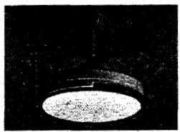
第二部分 通用技术(共50分)
一、选择题(本大题共12小题，每小题2分，共24分。每小题列出的四个备选项中只有 一个是符合题目要求的，不选、多选、错选均不得分)
1.如图所示是2023年杭州亚运会“数实融合”的火炬“薪火”。下列关于该火炬的描述中，
不恰当的是
A.握把采用可回收生物质材料，符合设计的可持续发展原则
B. 区块链数字上链技术内容体系复杂，体现了技术的综合性
C.炬冠以玉琼为特征，方圆相融，将传统东方文化元素融入设计
D.首次以天然圣火与智能技术为双核支撑，体现了技术的创新性
第1题图 第2题图
2.如图所示为一款隐形扇叶吊鹏灯，下列关于其人机关系说法不正确的是
A.夏天正转送风纳凉，冬季反转循环空气，冬夏两用，符合设计的实用原则
B.灯可以切换白光和暖光，满足人的心理需求和生理需求
C.扇叶可收缩隐藏在灯后，考虑了静态尺寸和动态尺寸
D.灯座用膨胀螺丝安装在天花板上，保证了安全的目标
3.有以下四种升降平台结构设计方案，其中转动螺杆不能使平台升降的是
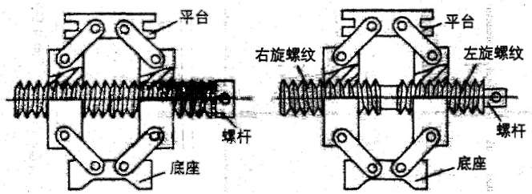
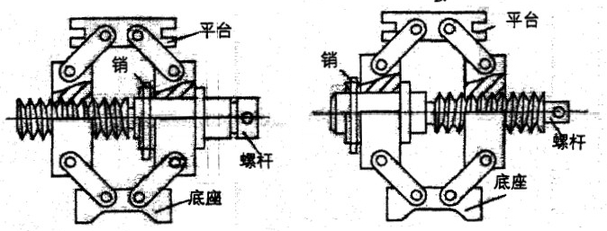
A. B.

C. D.
4.下列关于通用技术金木工实践操作的说法中，正确的是
A.一般从工件靠近自己的一端起锯，锯条和工件倾斜角约为15°
B.木工画线工具宜细不宜粗，线的宽度一般不超过0.3mm

第7页共12页

C.可以使用平刨对榫头榫眼等部位进行刨平处理
D.攻内螺纹时，可以全程加压，快速完成螺纹加工
5.如图所示是某公司利用醋酸废水生产醋酸钠的工艺流程。醋酸废水直接排放将造成环境 污染，该工艺不仅解决了醋酸废水综合利用的问题，还生产出合格产品——醋酸钠(醋酸 钠主要用于印染工业、肉类防腐、医疗、照相、电镀等)。关于该生产流程说法正确的是
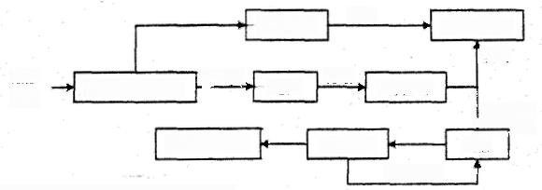
进入真空泵
废气
加烧碱中和反应 反应滋

产品包装入库
离心母液
浓缩母液 结晶
醋酸 废水
离心分离
蒸发浓缩
废气吸收
滤液
过滤
废气
A.结晶和离心分离时序可以颠倒
B.加烧碱中和反应和离心分离是并行工序
C. 结晶和废气吸收是串行工序
D.醋酸钠成品必须经过离心分离才能包装入库
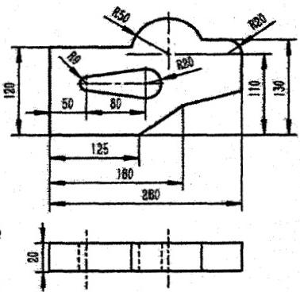
6.如图是某冲压工具结构图，向上或者向下转动手柄，可使冲杆上下运动，实现冲压。下 列说法不正确的是
A.向上转动手柄，支架杆受压
B. 向上转动手柄，工件被冲压
C.向下转动手柄，连杆1受弯曲
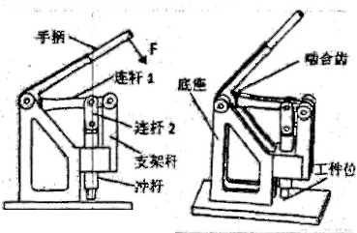
D.向下转动手柄，连杆2受压

7.如图为某工件的主视图和俯视图，图样中的错误共有
A.1 处 B.2 处 C.3 处 D.4 处
如图所示为倒车雷达系统示意图。其工作原理是ECU根据雷达探头超声波信号发射与接 收的间隔时间，计算出障碍物距离，然后由蜂鸣器发出不同的报警声。请根据示意图及其描
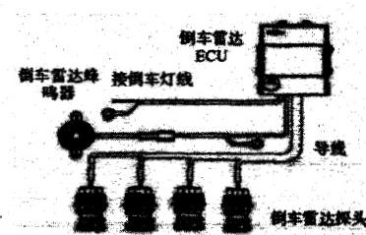
述，完成第8-9题。
8.从系统的角度分析，下列说法中不正确的是
A.蜂鸣器的发声频率由ECU控制B.雷达探头有脏污时需要及时进行擦拭
C. 设计该素统时可以用虚拟试验法来验证电
路设计是杏合理D. 设计该素统时要先选择好零部件，再进行
整体架构设计
9. 从控制的角度分析，下列说法中正确的是
A.该系统的控制器为ECU, 被控对象是蜂鸣器B.雷达探头发出的超声波信号为输入量C.该系统的控制方式为闭环控制D.车后方宋然跑过的小狗属于干扰因素

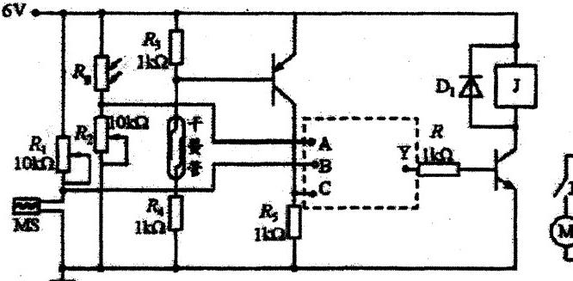
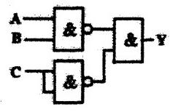
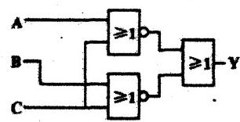
A

10.如图所示电路中，下列元器件需要用到且描述正确的是

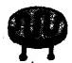  A. 光敏二极管，光线  越强，光电流越大 | B.PNP 三极管，从左到  右分别为 e、b、c

C.发光二极管，导通 D. 热敏电阻，阻值随

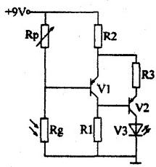
第10题图

即可发光 温度变化而变化
11.如图是小明设计的自动关窗的电路图。在窗户打开的状态下，若天黑或者下雨，该电路
就会实现自动关窗，其他情况均不会自动关窗(注：窗户关闭时，干簧管闭合)。为了实现
电路功能，虚线框中的逻辑电路不合理的是

4V

V

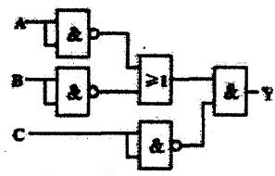

B

A-
≥1
& Y
B.
C ·
&

D
C

第9页共12页

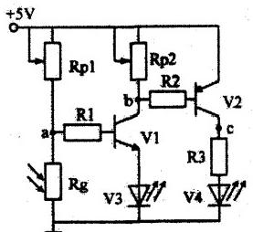
12.如图所示为小明设计的光控报警电路。调试时，发现 V3、
预整
级

落 期
学
V4 均发光，且a、b、c三点的电位分别为2.5V、3.0V、4.0V,
则下列说法中不正确的是
A.此时 V1、V2均处于放大状态
B.将 R3 改为阻值更大的电阻，V2 可能会进入饱和状态
C.将Rpl触点上滑， a、b点电位降低，c 点电位升高
D.将 Rp2触点下滑， V3 亮度几乎不变

第12题图
二、非选择题(本大题共3小题，第13题8分，第14题10分，第15题8分，共24分。
各小题中的“ _ ”处填写合适选项的字母编号)
13.小明出门需要乘坐电梯，但他发现电梯时常
因故障而停用。他想学习电梯的运作原理，于
是在网上查到了如图所示的电梯系统架构
图：电器控制子系统对电梯的运行实施操纵
和控制，主要构件为控制柜、操纵箱等；曳引
子系统输出与传递动力，驱动电梯运行，主要
构件为曳引机、曳引钢丝绳、导向轮、反绳轮
等；轿厢系统用以运送乘客和货物的组件；安
全保护系统保证电梯安全使用，防止一切危
及人身安全的事故发生，主要构件为限速器、
安全钳、缓冲器等。
请完成以下任务：
(1)小明发现问题的方法是(单选)
A. 观察日常生活
B.收集和分析信息
C. 技术研究与技术试验
(2)小明根据收集到的信息进行分析，提出了
以下电梯设计要求：
A.控制柜中采用新型元器件，实现低延时、高稳定的特点；
B.在无人乘坐时，轿厢系统中的电灯、风腐等装置都会休眠；
C.电梯必须安装安全保护系统，防止危及人身安全的事故发生；
D. 电梯轿厢内设计美观的图案，让人心情愉悦；
其中主要符合技术规范原则的是(单选) 主要符合可持续发展原则的是(单选 ) ; (3)小明想对轿厢系统进行细致设计，进行了以下分析：
A.结合人体的平均身高数据，将按钮设计在1.2m—1.3m;
B. 主要保证轿厢的运行效率即可，无需考虑乘坐舒适性；
C.设计时既要满足轿厢内的美观，又要保证紧急按钮等标识清晰明显；
D. 必须要优先考虑电梯系统的整体架构，再进一步考虑轿厢系统；
E.可以凭借经验设计轿厢内的空间大小；
其中遵循了系统分析主要原则的有(多选) :
(4)小明根据设计，制作了相应的轿厢模型用于研究产品的各种性能以及人机关系，这种
模型属于(单选)
A. 草模 B.概念模型 C.结构模型 D. 功能模型 E. 展示模型
14.小明发现学校有闲置的篮板和篮管，他想将其设计成高度可以调节的篮球架。篮板厚度 为30mm, 其背面有四个连接用的螺纹孔，孔间距为100mm。篮球架立柱是边长为200mm的 方形管，请帮助小明设计篮球架立柱和篮板的连接机构，能够实现以下功能：

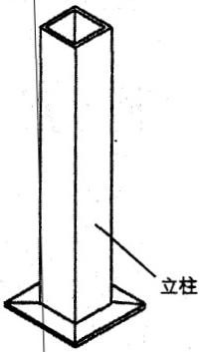
(a) 升降过程中，篮板始终保持水平；
(b) 连接机构安装在立柱上，立柱上可以进行加工和安装零件；
(c) 篮板在竖直方向上能实现300mm 范围内调节高度，且任意高度保持稳定；
(d) 采用一个电机驱动，标准件和材料自选。

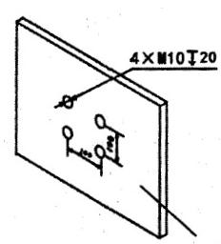
篮板背面

第14题图
请完成以下任务：
(1)在头脑中构思符合设计要求的多个方案，画出其中最优方案的设计草图(连接机构安装 涉及的框架和转轴可用线条表示，电机可用方框表示),简要说明方案的工作过程；
(2)在草图上标注主要尺寸；
(3)连接机构和篮板的连接处不适合采用以下的哪些连接件(多选)
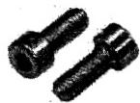
C
D
A
B
15.如图a所示为小明设计的遮阳帘控制电路，当环境光线适宜时，电机电流从“- ”到“+” 电机反转，打开遮阳帘；当环境光线过强或过暗时，电机电流从“+”到“-”,电机正转，
关闭遮阳帘，暂不考虑电机如何停止。IC1 、IC2和IC3为运算放大器，当V+>V-时输出高 电平，当V+<V-时输出低电平。
请完成以下任务：
(1)请用一个逻辑门在虚线框1内进行连线实现电路功能；
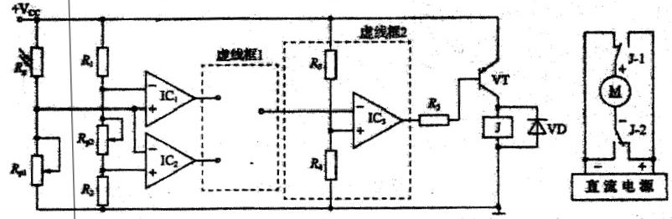
图a
(2)小明调试电路时发现电机M 始终无法启动，可能的原因是(单选)
A.R3虚焊 B.R4虚焊 C.VD正负极接反 D.触点J-1和J-2同时接电源正极

(3)调试过程中小明发现 IC3 已经损坏，以下器件可以代替虚线框2实现电路功能的有(多 选)
A.与门 B.或门 C.非门 D.与非门 E.或非门
(4)测试电路时，小明想利用1个NPN型三极管、2个二极管、若千电阻将图b电路虚线框3中
重新设计电路，实现原电路控制功能，要求电路尽量简单，其他元件参数不作调整。
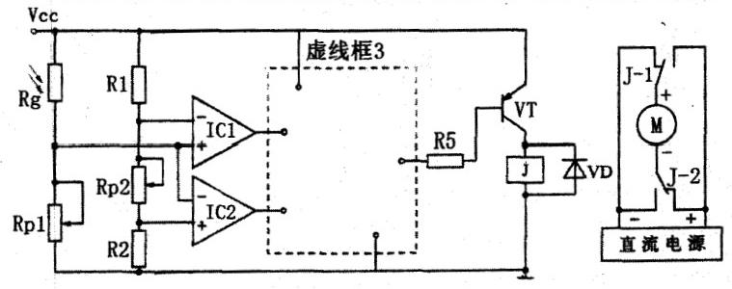
图b

